Scusi, ha visto
un vigile?

Pubblichiamo, senza commento, l’articolo apparso sul settimanale “L’Espresso” nr. 8 del 22 febbraio u.s., nella rubrica dedicata all’attualità e titolato “Scusi, ha visto un vigile?”.
Senza commento per le tante verità e per le altrettante inesattezze in esso contenute denotanti la poca conoscenza dei compiti istituzionali che le Polizie Locali sono chiamati a svolgere compendiabili in ben oltre 110 se elencati numericamente a prescindere dalla loro importanza e dalla loro complessità.
Ci auguriamo che l’autorevole Settimanale dia spazio, al più presto, con i medesimi solerzia e risalto, alla voce della Polizia Locale informando i cittadini lettori circa gli innumerevoli interventi svolti dai “Vigili Urbani” degli oltre 8000 Comuni d’Italia, che vanno dalla circolazione stradale all’edilizia, dall’ambiente al commercio e dal penale alla sicurezza locale, dando adeguato risalto alle modalità ed alle tecnologie con cui gli operatori sono costretti ad agire.

Da “L’Espresso” n. 8 del 22 febbraio 2007:

In tutta Italia ne mancano all'appello almeno 15 mila. Secondo le norme esistenti, i vigili urbani degli oltre 8 mila comuni dovrebbero essere 70 mila: in realtà sono 55 mila e, data l'età media alta, le poche assunzioni che si fanno, a causa dei bilanci dissestati, non bastano neppure a tamponare le falle aperte dagli esodi per anzianità. Anche se talvolta, quando incappiamo in una multa, ci paiono in sovrannumero, la realtà è un'altra. Ed è ben più grave di quella misurabile con i 15 mila posti non coperti. Buona parte dei vigili, infatti, passa il suo tempo dietro una scrivania, impegnata in pratiche burocratiche, e meno della metà (talvolta molto meno) sono quelli in circolazione sulle strade. Lo sanno bene gli automobilisti che si muovono nel traffico-marmellata, bloccati dalle auto in doppia fila e taglieggiati dai posteggiatori abusivi. Lo verificano quotidianamente pedoni e commercianti vittime delle soste selvagge e dei tavolini altrettanto selvaggi. E i cittadini che vedono spuntare come funghi abusi edilizi e dilagare i vu' cumprà, e addirittura non sanno dove mettere i piedi per via delle deiezioni canine. Se poi capita un incidente d'auto o uno schiamazzo nelle ore notturne, trovare un vigile per le verbalizzazioni è più arduo della classica ricerca di un ago nel pagliaio. Alla fine, quasi sempre, debbono intervenire la polizia di Stato o i carabinieri, sebbene anche loro in difetto di organici. Con il risultato di indebolire il contrasto e la repressione di reati più gravi. Proprio in questi giorni alcuni comitati degli abitanti del centro storico di Roma hanno lanciato l'ennesimo allarme: si vedono sempre meno vigili e "la tanta illegalità che già esiste aumenta vistosamente". Qualcuno aggiunge: "Inutili gli aumenti di organico se poi i nuovi assunti non si vedono per strada". È giustificato lo scontento che circonda la Polizia municipale? 'L'espresso' è andato ad appurarlo in alcune grandi e piccole realtà urbane. Ecco i risultati.
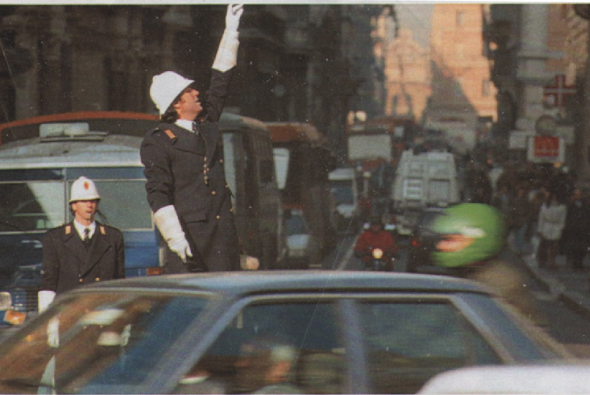
Roma
L'agente disarmato I vigili romani dovrebbero essere 8.300. In realtà sono 6.541 secondo il Comune; in vista ci sono però altre 300 assunzioni a tempo indeterminato e 500 a termine. Ma secondo il presidente dell'Ospol (sindacato autonomo), Luigi Marucci, i 'fischietti' impiegati nei servizi esterni non raggiungono le 2 mila unità, mentre circa 4 mila se ne stanno in ufficio. E i 2 mila deambulanti si devono dividere su quattro turni quotidiani: fortunato chi li incontra. Inoltre dovrebbero vigilare sui grandi eventi sportivi, politici e religiosi che a Roma non sono poi così straordinari. Per Gabriele Di Bella, istruttore di polizia municipale e sindacalista Cisl, "obiettivo dichiarato dell'amministrazione è avere due terzi dei vigili sulle strade e un terzo in ufficio. Ma i circa 2 mila che mancano dall'organico sono altrettante assenze dalle file degli agenti che dovrebbero presidiare le strade". L'assessore alla Sicurezza, Jean Leonard Touadì, sostiene che quella dei vigili tutti al chiuso è una "leggenda"; quelli che lavorano all'esterno sono molto più numerosi. Poi però ammette: "Si può fare di più". E punzecchia: "Molti di quelli che non sono per strada usufruiscono di permessi sindacali". Di notte circola per solito una pattuglia (tre uomini) per ogni circoscrizione (sono 19, grandi più o meno come una media città). Veramente poca cosa rispetto alle centinaia di incidenti e di chiamate che costellano una nottata metropolitana. Dal 2001, inoltre, i vigili si sono visti accollare anche gli accertamenti nei casi di infortunistica stradale con decessi, che possono impegnare una pattuglia per un intero turno.
Malgrado le cospicue carenze di organico, accentuate ancor più da tutto il lavorìo richiesto dalle patenti a punti, le multe elevate nella città eterna sono tante, circa 3,5 milioni l'anno. Vigili stakanovisti? Non proprio. Le raffiche di verbali vengono sparate in buona parte dalle telecamere (moltiplicate proprio nei giorni scorsi) e dai cosiddetti ausiliari del traffico, che non sono vigili e possono sanzionare solo chi parcheggia nelle strisce blu senza pagare, nonché da altri "corpicini di vigilini", come li apostrofa Marucci, che fanno capo all'Atac (trasporti), all'Ama (nettezza urbana), ecc. Le rappresentanze sindacali della Polizia locale non apprezzano quest'invasione di campo: per loro i 'vigilini' non hanno adeguata formazione e a volte compilano verbali approssimativi. Per capire alcune delle cose che non funzionano nell'apparentemente efficiente macchina da multe capitolina basta andare in via Ostiense 131/L. Lì uno stanzone è inondato dai ricorsi contro contravvenzioni ritenute indebite. Tante sono le contestazioni, e così inadeguato il numero di vigili preposti a istruirle, che di recente uno dei sovraffollati scaffali con le pratiche è rovinosamente crollato. Due gli agenti feriti, uno gravemente. Di questa marea di ricorsi oltre il 70 per cento va a buon fine per i ricorrenti. Errori di verbalizzazione, ma più spesso scadenza dei termini. Per il Comune una bella perdita di introiti.

Un vigile romano guadagna intorno ai 1.500-1.600 euro netti al mese, straordinari esclusi (che sono molti). Una retribuzione in linea con quella di tanti dipendenti pubblici. Ma i vigili sopportano agenti inquinanti e pericoli certo non usuali per un qualsiasi impiegato. La confessata aspirazione dei poliziotti municipali è l'equiparazione ai poliziotti tout court. Abbiamo compiti di pubblica sicurezza, dicono, perché non riconoscere questo ruolo parificandoci alla Ps? In ballo vi sono istituti salariali come l'indennità percepita dagli agenti di Ps che, secondo l'Ospol, ammonta a 700 euro mensili.
Vigili con la pistola? Numerosi sindacati sono favorevoli alla Beretta d'ordinanza: molti interventi, sostengono, sono ad alto rischio. Troppi vigili si sono trovati aggrediti da torme di vu' comprà bellicosi o da automobilisti particolarmente irascibili o da sfrattati poco inclini a ritirarsi. Il Campidoglio da questo orecchio non ci sente: "Militarizzare il corpo con pistole non ci sembra corrispondere all'idea che la nostra amministrazione ha dei vigili e della città", spiega Touadì, "vogliamo una città inclusiva, una comunità urbana, un vigile vicino alla popolazione". Ma nel 2002 il sindaco Walter Veltroni elaborò una proposta per armare il corpo: il progetto non arrivò mai in Consiglio comunale, sostiene Di Bella. Aggiunge Touadì: "Di recente una trentina di ambulanti hanno aggredito i vigili che volevano sequestrargli la merce. Fra le guardie ve ne era anche una armata. Che avrebbe dovuto fare? Estrarre la pistola e sparare? L'arma in certe situazioni non risolve nulla. Altra cosa è l'autotutela: questa noi la prendiamo a cuore". Niente armi da fuoco, dunque, ma sì a 'bastoni distanziometri', brillante definizione burocratica per rendere legittimi i vietati manganelli. Ogni decisione spetta non al sindaco, ma al Consiglio che ha appena stanziato 300 mila euro per l'acquisto di distanziometri. In realtà di vigili-pistoleri ce ne sono circa 1.300 secondo Di Bella. Si tratta di quelli già in servizio dal 1979. I più anziani sono quasi tutti al lavoro dietro una scrivania, con il revolver al sicuro nei cassetti o in armeria. Insomma, l'arma non serve a chi ce l'ha. Invece il vigile G. D., più volte minacciato di ritorsioni e impegnato contro il commercio abusivo e nei servizi notturni, ha ottenuto il porto d'armi su richiesta del suo comando alla Ps. Ma solo per portare la pistola fuori servizio!
Combattuti fra le due esigenze di affermare una polizia municipale dal volto umano, e quindi disarmata, e di tutelarne la sicurezza, e quindi armarla, il Campidoglio e i vertici del Corpo hanno scelto per ora una terza via: la ritirata strategica. Così il comandante dei vigili, Giovanni Catanzaro, ha da poco diramato una circolare la cui sostanza è la seguente: nelle situazioni più rischiose evitate di intervenire e chiamate la polizia. Blitz contro il commercio abusivo, sgombero di case occupate, interventi in campi rom, azioni in orari notturni? Telefonare al 113. Quanto alle multe di notte, meglio concentrarsi su quelle per le quali sia tecnicamente impossibile la contestazione immediata. Fermare l'automobilista può essere rischioso.
Milano
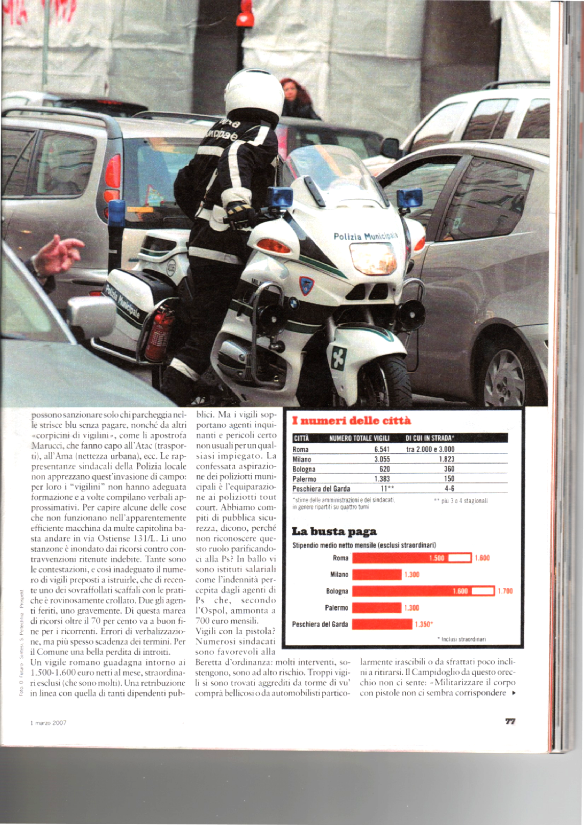
Benedetta bicicletta L'ultima dotazione è il manganello. Bianco, di gomma dura, penzolerà dal cinturone dei ghisa con i suoi 490 grammi di peso, dieci in meno rispetto alla soglia del mezzo chilo che lo trasformerebbe, secondo l'ex ministro dell'Interno Giuseppe Pisanu, da 'mazzetta di segnalamento' in arma. Per indossarlo, 1.500 vigili, la metà del contingente milanese, dovrà seguire un corso di aggiornamento. Almeno sei ore di lezione per superare i dubbi del foglietto d'istruzioni che consiglia di "colpire preferibilmente le parti molli dell'avversario". Così, armati di pistola, secondo caricatore, manette e cinturone, i vigili diventeranno più pesanti ma non meno invisibili. Solo le pubblicità d'antan restituiscono le immagini dell'uomo in divisa che riordina il traffico con un occhio benevolo ai pedoni. A leggere le tabelle dei successi dei vigili in operazioni antiterrorismo (controllano con il metal detector chi entra nel Duomo), di prevenzione (presidiano le linee metropolitane), di lotta ai falsari di griffe (nel 2006 ben 10 mila sequestri) e le emergenze 'antistupri' o 'anti-inquinamento', la verità balza agli occhi: i vigili sono ormai diventati una quarta forza di polizia e spesso debbono trascurare i loro compiti tradizionali, soprattutto quelli legati al traffico e al decoro ambientale. Colpa anche del fatto che a Milano ci sono oggi tanti poliziotti quanti nel '90. Cinquemila divise blu che si aggiungono ai 3 mila carabinieri: 8 mila uomini per un milione e mezzo di abitanti. Con loro, a controllare le strade, 2.594 agenti di polizia municipale più i graduati, per un totale di 3.055 vigili. I turni sono organizzati in quattro fasce; il notturno impiega 95 vigili. Tolti i 330 agenti che non possono sottoporsi ai turni per malattie croniche o infortuni e i mille impiegati in ufficio, ne restano in teoria 1.823, di cui 215 impiegati nei turni serale e notturno. Così durante il giorno la città è sotto il controllo di 1.610 vigili, 805 per fascia oraria. Ma poi ci sono gli ammalati, gli assenti per causa di servizio (citazioni in tribunale, per esempio), i vigili impiegati all'annonaria, all'ortomercato o in Procura. Rimangono in 500 per turno a presidiare le dieci zone in cui è divisa la città e coprire le emergenze straordinarie. Come quando il primo febbraio il sindaco Letizia Moratti, per la prima giornata di blocco delle auto superinquinanti, ha disposto che 50 agenti si dedicassero ai controlli. "Cioè 25 per turno, 2,5 per zona, ciascuna grande quanto Bergamo", ha polemizzato il sindacato.

Le multe per divieto di sosta oggi le fanno gli ausiliari. E se non ci sono loro, le telecamere, passate da 12 a 36 in tre anni. Ma quando la 'tolleranza zero' per la sosta vietata, voluta dall'ex sindaco Gabriele Albertini, si è stemperata nella paura di perdere consensi di An e Forza Italia , anche gli ausiliari sono spariti. Dovevano essere 400, si sono fermati a 140. Così dal milione e 300 mila multe del 2003 si è passati alle 505 mila dell'anno scorso. Però nel frattempo è stata fissata una sanzione più che doppia (da 32 a 68 euro) e gli incassi per il Comune sono rimasti più o meno gli stessi. Si è invece assottigliata la busta paga dei vigili che prima con lo straordinario potevano aggiungere ai 1.300 euro mensili fino a 40-50 ore in più. Il parco auto vanta 34 veicoli di proprietà del Comune e 348 in affitto; le moto sono 268, ma un centinaio, quelle elettriche, sono fuori uso: la batteria consente un'autonomia di soli 20 chilometri. Stessa sorte è capitata ai furgoni, tornati in garage per motivi tecnici una settimana dopo il debutto. Il mezzo più usato resta la bicicletta: ne hanno 400.
Bologna

Fischietti senza flessibilità Il corpo di polizia municipale di Bologna, controllato sindacalmente dalla Cgil, è composto da 620 agenti, ma solo 360 sono impiegati in strada. Almeno 150, stimano alla Uil, lavorano negli uffici, soprattutto nella nuova centrale operativa che è stata realizzata in periferia (da qui le lamentele dei cittadini quando si trovano a dover contestare multe o chiedere informazioni). Ogni giorno le assenze rappresentano il 25 per cento dell'organico, tra ferie, malattie e congedi. Gli accordi sindacali fanno dei fischietti bolognesi una sorta di casta di intoccabili. Al momento è in corso uno scontro sulla flessibilità dell'impiego del Corpo: il sindaco Sergio Cofferati sta tentando la riforma. Il punto di partenza è questo: ogni vigile, in base al contratto in vigore, non può fare più di dieci servizi notturni, 28 serali e 15 festivi in un anno. Al raggiungimento dei 25 anni di servizio, o dei 50 di età, le notti vengono ridotte a cinque con la possibilità di fare turni notturni in ufficio. Per quanto riguarda gli straordinari - incidono i servizi extra di viabilità per lo stadio o per le numerose fiere - c'è un tetto che spesso viene raggiunto già a giugno. Lo stipendio oscilla tra i 1.600 e i 1.700 euro. La scorsa estate Forza Italia diffuse le registrazioni delle telefonate che per tutta la notte giunsero al centralino dei vigili. I cittadini di una via centrale chiedevano l'intervento per un rave improvvisato in strada. L'ultima chiamata alle 5 del mattino: "Ci spiace, non abbiamo pattuglie da inviare, chiami la polizia", la risposta ripetuta più volte dall'operatore. "Quando siamo arrivati all'amministrazione", dice Valerio Montalto della direzione generale del Comune di Bologna, "di notte c'era una sola pattuglia, spesso dedicata agli incidenti stradali. Oggi, fino a tarda serata (non più tardi delle 3, ndr), arriviamo anche a sette, otto pattuglie, con punte di dieci". Un incremento dovuto soprattutto alla necessità di far rispettare le ordinanze anti-alcol e sugli orari dei locali volute dal sindaco.
Palermo
Nonni con la paletta I vigili di Palermo, 1.383, guadagnano in media dai mille ai 1.200 euro netti al mese a cui va aggiunta l'indennità di pubblica sicurezza, di competenza regionale. Altri 100 euro netti mensili. Le competenze assegnate alla Polizia municipale abbracciano un assortimento pressoché illimitato di attività: dal servizio di viabilità urbana, al controllo dell'abusivismo edilizio, dalla tutela dell'ambiente al commercio. Esiste persino un servizio di ippoterapia. Ma quanti sono di servizio in strada? Non più di 150 vigili al giorno, in due turni di 65 unità rafforzati di altri dieci componenti in situazioni di particolare emergenza, secondo i sindacati. Conto contestato dal comandante del corpo, Maurizio Pedicone, che sostiene di impegnare quotidianamente almeno 350 unità. Di sicuro, ad affiancare i vigili nel controllo del traffico c'è la Dipas, una pattuglia di 35 arzilli nonnetti e altrettanti ragazzi in cerca di lavoro. Pur non essendo vigili veri e propri, ne hanno tutte le fattezze. E, impropriamente, i compiti. Le attrezzature vengono fornite dal comando dei vigili: divise, guanti, scarponi, radiotrasmittente. I volontari del Dipas hanno ricevuto persino degli scooter: ciclomotori a due tempi che se venissero guidati da un cittadino qualsiasi non sfuggirebbero agli strali, e alle sanzioni, delle forze dell'ordine, tanto sono antiquati. Di ben altro livello la dotazione dei vigili: il parco di motociclette è stato rinnovato tre anni fa, con fiammanti Bmw 650. Per le strade se ne contano una cinquantina. Storia diversa per le auto. Che non si comprano più per non sforare il patto di stabilità: leasing è la parola d'ordine. La concessionaria che ha vinto la gara non è di Palermo, sta ad Alcamo, in provincia di Trapani. Nel capitolato di gara è prevista anche la manutenzione. Così, ogni volta che si guasta una vettura qualche fischietto viene mandato in missione per portare l'auto in concessionaria. L'impegno finanziario è di circa mezzo milione l'anno. "Le vetture", spiega Gianfabio Monacò dei Cobas, "sono noleggiate con due differenti tipi di contratto: con riscatto obbligatorio o senza. Di fatto, i veicoli più utilizzati sono proprio quelli che alla fine del contratto diverranno di proprietà". Chissà perché. Questa tesi dei sindacati è seccamente smentita dall'amministrazione. Certo è che nel passato le storie delle macchine dei vigili urbani di Palermo sono diventate quasi delle barzellette. Alla fine degli anni Novanta, con l'obiettivo di inquinare meno, si decise di dotare le auto di erogatore per gas. Le vetture furono trasformate. Ma non vennero mai più usate per poi essere rottamate. A sentire i Cobas, almeno 20 vigili urbani sarebbero deceduti per causa di servizio negli ultimi due anni. Per il Comune, i decessi sarebbero 'soltanto' nove. Di sicuro almeno altri 15 vigili palermitani, due in condizioni gravissime, stanno combattendo con il cancro. Tira una brutta aria a Palermo, e non solo per i dati allarmanti sull'inquinamento. Tutta la vicenda è finita alla Procura della Repubblica, a seguito di un esposto firmato da 120 dipendenti del corpo. E se da un lato i vertici del comando tentano di correre ai ripari, sottoponendo i vigili che prestano servizio esterno a visite mediche, talvolta i rimedi proposti si rivelano peggiori del male. Esemplare il caso delle mascherine usa e getta anti-inquinamento. Già le istruzioni spiegano come non servano a niente: "Facciale filtrante per la protezione da aerosol solidi e liquidi con la capacità di eliminare odori sgradevoli". Piombo, benzene e le particelle di porcellana disperse nell'aria del centro storico non hanno di sicuro un buon odore. "Ma quel foglietto di carta che chiamano mascherina", spiega Monacò, "non solo è inutile, ma anche pericoloso. Non è possibile regolarla sulla conformazione del viso e spesso chi la utilizza finisce in iperventilazione. Inalando così una quantità maggiore di polveri sottili e agenti inquinanti". La diabolica mascherina non è stata ancora ritirata, nonostante l'intervento dell'ordine degli ingegneri chimici di Palermo che, con un corposo dossier, ne ha sconsigliato l'utilizzo. Quel che resta agli atti è il costo dell'operazione: 200 mila euro più Iva.
Peschiera del Garda

Ricorsi a perdere A Peschiera del Garda (9 mila residenti più 15 mila visitatori al giorno nella lunga stagione turistica, da Pasqua a fine settembre), il comando della polizia municipale conta su due ufficiali, nove agenti e un impiegato amministrativo. D'estate vengono assunti alcuni vigili a tempo determinato: di solito tre o quattro, l'anno scorso solo due. E la prossima estate anche questo supporto potrebbe saltare, visto i tagli previsti dalla Finanziaria. L'obiettivo del comando è di stare in strada il più possibile, anche perché i carabinieri di Peschiera devono gestire da soli una decina di Comuni. Nel 2006 i vigili hanno fatto 7.079 multe, denunciato 60 persone per diversi reati (abuso edilizio, guida in stato di ebbrezza, ma anche detenzione di armi illegale e rapina) e arrestato quattro persone. La regola base del Comando è che almeno una pattuglia deve essere fuori per tutta la giornata, dalle 7 alle 20. Il comando è direttamente collegato alla centrale operativa dei carabinieri: chi è più vicino interviene sul posto, indipendentemente dalla gravità dell'incidente o del reato. Due anni fa, in più, i vigili hanno iniziato il pattugliamento volontario antiprostituzione dell'ex Statale 11, una delle strade a maggior concentrazione di prostitute nel Nordest. I controlli, tutte le notti, vanno dalle 21 alle 2 e mezza di notte. I vigili girano sempre armati e protetti di giubbotto antiproiettile. Nel 2006 hanno registrato 616 violazioni del traffico legate alla prostituzione, sequestrato droga e collaborato all'arresto di alcuni sfruttatori. Il numero delle prostitute, nei sette chilometri di statale che passano per Peschiera, è sceso da 80 a meno di dieci. Poi all'inizio di quest'anno, con l'ingresso della Romania in Ue, è arrivata un'altra ondata di giovanissime, tutte rumene e quindi regolari. Presto i pattugliamenti dovranno essere intensificati di nuovo. Per affrontare l'emergenza estiva ogni agente, da maggio a fine settembre, può riposare solo una domenica ogni sette, il lavoro d'ufficio e le vacanze sono concentrati nella stagione invernale. Ma di lavoro d'ufficio ce n'è tanto. Primo: il front office, tre ore ogni mattina: nel 2006 i vigili hanno risposto a oltre 5 mila persone, in cerca di oggetti smarriti o di recuperare i punti della patente. Poi c'è il fronte 'processuale': ogni volta che un automobilista fa ricorso al giudice di pace per una multa, anche solo da 36 euro, i vigili ne spendono circa 300 per organizzare le controdeduzioni. Più almeno mezza giornata di lavoro per preparare i tutti i documenti necessari e almeno due o tre udienze a Verona prima della sentenza.
hanno collaborato: Andrea Chiarini, Piero Messina e Olga Piscitelli

